КГУ «Гимназия №18»

Проектная работа
ученицы 10 А класса Ким Полины на тему:
«Казахстан и Германия. Общение без границ: Язык как средство познания и выражения культуры, истории и характера народов»

Руководитель проектной работы:
учитель немецкого языка Бокшева М.И.

Ни для кого не секрет, насколько необходим иностранный язык в наше время. Даже многие работодатели отдают предпочтение специалистам, которые в письменной или устной форме упоминают о знаниях других языков, даже если для выполнения обязанностей на данной должности в нем нет необходимости.
Большинство иностранцев говорят на нескольких языках, а в нашей стране мало кто знает хотя бы один иностранный язык. Интересно, что каких-то пятнадцать лет назад мы также прекрасно обходились без мобильных телефонов, а двадцать пять лет назад отлично себя чувствовали без компьютеров. Можем ли мы сейчас представить свою жизнь без этих вещей. Очень сомневаюсь. Так почему же мы покупаем телефон, телевизор, учимся работать на компьютере, но не знаем иностранные языки. Ответ прост. Мы отлично понимаем, зачем нам телефон или компьютер, но совершенно не представляем, какие конкретные плюсы и возможности нам дает знание иностранных языков.
Давно доказано, что процесс изучения иностранных языков благоприятен развитию умственных способностей, что позволит вам легче понять другие предметы и науки. Ведь изучение неродного языка требует запоминания и понимания нескольких тысяч новых слов, в результате чего вы тренируете вашу память и мышление. Все это положительно сказывается на общем состоянии психического, умственного и физического здоровья.
Изучая другой язык, у вас появляется возможность увидеть мир с другой точки зрения, так как невозможно понять, почему люди другой страны говорят и ведут себя так, а не иначе, не погрузившись в их культуру, обычаи, традиции. Один из наших классиков сказал: «Человек, не знающий ни одного иностранного языка, не знает и своего».
Знание иностранного языка поможет и в приятном провождении досуга.
Ведь не все богатство литературы переводится на русский язык. Выбор книги зависит от вкусов переводчика, и вы можете так и не получить шанс прочитать какие-то произведения любимого вами автора. Да и перевод с одного языка на другой — это всегда перевод авторский. Ведь как мы убедились, все языки разные, и невозможно при переводе полностью передать все богатство смысла, который писатель вложил в свое произведение. Возьмите для интереса два перевода одной и той же книги и сравните их. Вы будете удивлены, до чего же они не похожи друг на друга, и у вас не останется больше сомнений, читать или не читать произведения в оригинале.
Зная язык, вы можете смотреть фильмы в оригинале. Вы будете наслаждаться естественными голосами любимых актеров, а не голосом переводчика, который зачастую озвучивает как женские, так и мужские роли. А замечательная игра слов иностранного языка и их юмор более не ускользнут от вашего уха. Ведь довольно часто в переводах иностранных фильмов проскакивают такие ляпсусы, которые просто меняют смысл того, что имел в виду актер, когда произносил свою фразу. В фильмах иногда появляется нецензурная русская речь там, где ее и подавно не было в англоязычном варианте, или наоборот, все настолько смягчается цензорами, что фильм теряет свой колорит.
Так для чего же нам все-таки знать иностранные языки? Самая современная причина учить иностранные языки — это внедрение в нашу жизнь глобальной сети Интернет. Интернет в настоящий момент охватывает абсолютно все сферы жизни, а также является связующим звеном в межкультурном общении. Итак, существуют несколько мотивов, приводящих к желанию изучать иностранные языки: прежде всего, это огромное количество информации на зарубежных сайтах, которые представляют интерес для отечественного пользователя. Безусловно, сама сеть уже позаботилась о тех, кто не владеет иностранным языком, так, например, интернет-гигант Google для пользователей своего провайдера уже создал автоматический перевод страниц на родной язык.
Однако, как не понаслышке знают преподаватели иностранных языков, автоматически перевести текст и при этом сохранить все 100 % его смысловой значимости представляется абсолютно нереальным в силу различных лингвистических особенностей языков. Еще одним мотивом является возможность общения с иностранцами как на форумах, так и в живую, используя всевозможные средства связи, позволяющие видеть собеседника и разговаривать, либо же переписываться с ним в режиме онлайн.
Итак, подводя итог вышесказанному, можно назвать основные причины изучения иностранных языков.
1. Возможность обучения, повышения квалификации и работы за рубежом. Хотя количество знаний, которые мы получаем в своей стране, вполне достаточно, никогда не будет лишним получить теоретические и практические советы у своих коллег за границей.
2. Владея несколькими языками, вы будете более востребованы при устройстве на работу, нежели другие претенденты на рабочее место.
3. Зная какой-либо иностранный язык, вы всегда сможете насладиться книгой или фильмом в оригинале.
4. Общение. Наверное, многие хотели бы пообщаться с людьми из другой страны, но такая возможность есть не у каждого. Большинству препятствует языковой барьер, но если вы владеете языком, на котором говорит ваш собеседник, то вам ничто не может помешать.
Для примера возьмем немецкий язык. Он является родным для более, чем 200 000 000 человек, живущих в 12 странах мира, к которым относятся Германия, Канада, Австрия, Швейцария, Люксембург и др. Более чем в 30 странах мира он широко используется в государственных масштабах наравне с другими национальными языками. Немецкий язык занимает одно из важных мест в мире среди иностранных языков, изучаемых в средней и высшей школе, а также на самых различных курсах системы образования взрослых. Владение немецким языком становится нормой и для научно-технической интеллигенции большинства развитых стран. Он является основным средством общения при контактах иностранных туристов с обслуживающим персоналом на всех континентах.
В наше время немецкий язык играет чрезвычайно важную роль в таких сферах человеческой деятельности, как наука, техника, экономика, торговля, спорт, туризм. Немецкий язык выступает в качестве рабочего языка абсолютного большинства международных научных, технических политических и профессиональных международных конференций, симпозиумов и семинаров. Подводя итоги сказанному, можно с уверенностью утверждать, что немецкий язык в современном мире выполняет такую же важную роль, которую в Европе в средние века играла латынь.
Но где же получить высокие знания немецкого языка на высоком уровне у нас в Казахстане?

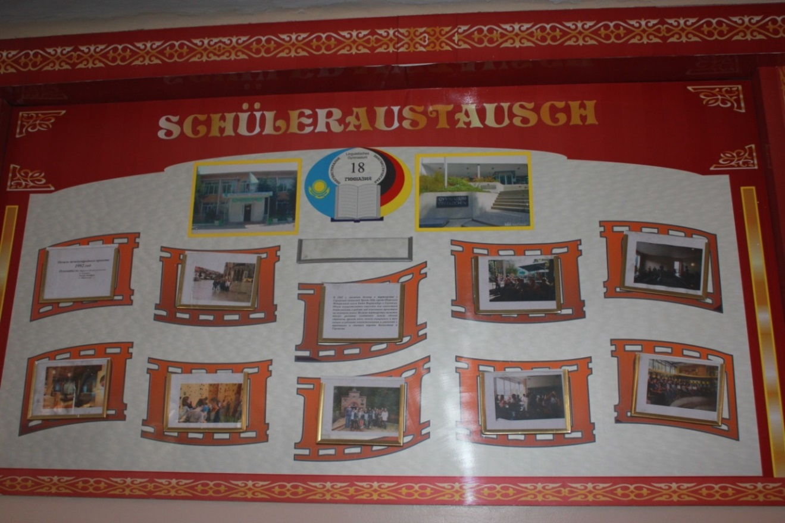

В крупном мегаполисе нашей страны, в современном городе Алматы, в самом сердце Алмалинского района, удивляя своей внешней простотой и согревая внутренней гармонией. расположилась гимназия №18. Символом этого солнечного города является яблоня, глубоко распустившая свои корни, крепко и надежно удерживающая свои плоды, которые собой олицетворяют мир, дружбу, гостеприимство и доброту алматинцев.

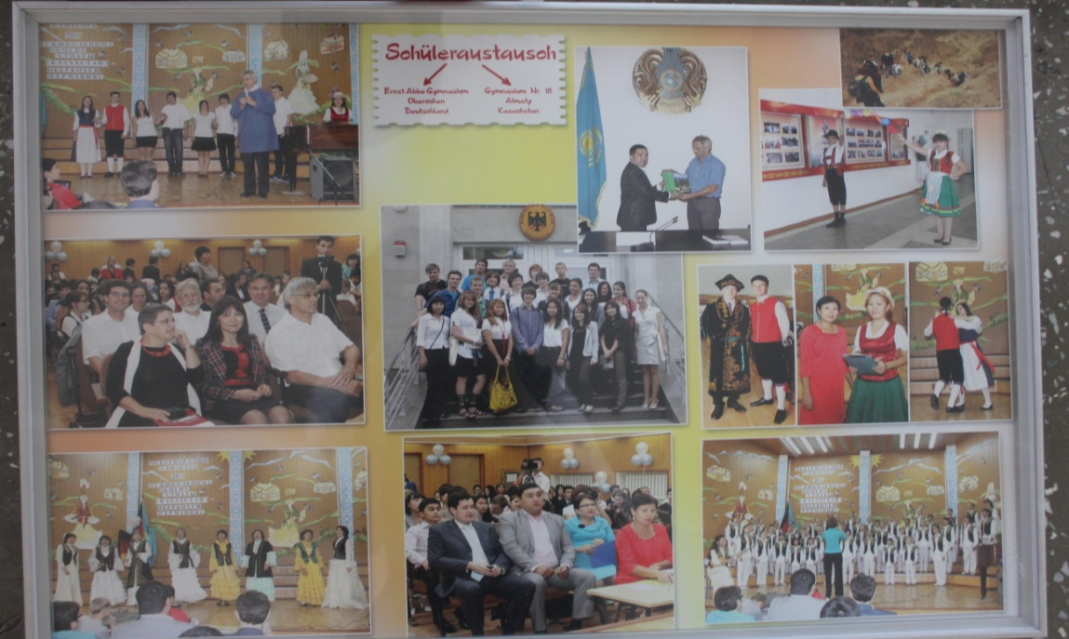

С 1978 года начинается долгая и счастливая история нашей кузницы знаний, кладовой мудрости и творчества. Это хорошо оснащенная материально-техническая база, отвечающая всем требованиям современного образовательного пространства. это профессиональный педагогический коллектив, который вкладывает в душу ребенка не только знания и умения, но и воспитывает личность с высокой активной гражданской позицией, умеющую выполнять лидирующую роль в обществе и любить свою Родину.
Обучение немецкому языку в гимназии ведется по двум программам. Учащиеся 1-4 классов изучают немецкий язык как родной, где все предметы изучаются на немецком языке. В настоящее время классы пользуются популярностью в городе Алматы из-за того, что благодаря интенсивной методике обучения и полному погружению в немецкий язык при изучении других предметов позволяет учащимся не только овладеть необходимыми знаниями основ наук, но и свободно говорить на немецком языке. С 1 по 11 классы ведется углубленное изучение немецкого языка.
В 1992 году подписан договор о партнёрстве с Германией с гимназией Эрнст Аббэ, в городе Оберкохен Федеральной земли Баден Вюрттенберг. Основателями международного проекта были учителя немецкого языка Марченко Полина Алексеевна (Казахстан) и Рихард Ландфрид (Германия). В этом году Международному обмену исполнилось 25 лет. За эти долгие 25 лет в Германии побывало 183 учащихся и 26 преподавателей.

№ | Года международных обменов | Количество учащихся из Алматы побывавших в Германии
1 | 1993 - 1994 | 14 учащихся и 2 преподавателя
2 | 1995 - 1996 | 15 учащихся и 2 преподавателя
3 | 1997 – 1998 | 13учащихся и 2 преподавателя
4 | 1999 – 2000 | 14 учащихся и 2 преподавателя
5 | 2001 - 2002 | 14 учащихся и 2 преподавателя
6 | 2003 - 2004 | 14 учащихся и 2 преподавателя
7 | 2005 - 2006 | 15 учащихся и 2 преподавателя
8 | 2007 - 2008 | 14 учащихся и 2 преподавателя
9 | 2009 - 2010 | 14 учащихся и 2 преподавателя
10 | 2011 - 2012 | 13 учащихся и 2 преподавателя
11 | 2013 - 2014 | 14 учащихся и 2 преподавателя
12 | 2015 - 2016 | 15 учащихся и 2 преподавателя
13 | 2017 - 2018 | 14 учащихся и 2 преподавателя
Итого учащихся и учителей: |  | 183 учащихся и 26 преподавателей

Каждый год обмен осуществляется для общей деятельности в работе над языковыми проектами по-немецки. Целями партнерства является развитие контактов между обеими странами, прежде всего, между учениками, и вследствие этого углубленного взаимного понимания и внимания к традициям и обычаям народов Казахстана.
Партнерская работа является социальной формой, при которой двум ученикам поставлены задачи в пределах учебного процесса, которую они осиливают самостоятельно и совместно. Ученики работают активно и концентрируются в задании, интерактивны поровну и действуют коммуникативно. Участие в школьном обмене предлагает молодым людям возможность побывать первый раз за границей соответствующей партнерской страны. Для участников пребывание в партнерской стране - это особенный опыт, неповторимая возможность изучать культуру и историю другой страны, приобретать массу друзей за границей, завязывать новые отношения.

1993-1994
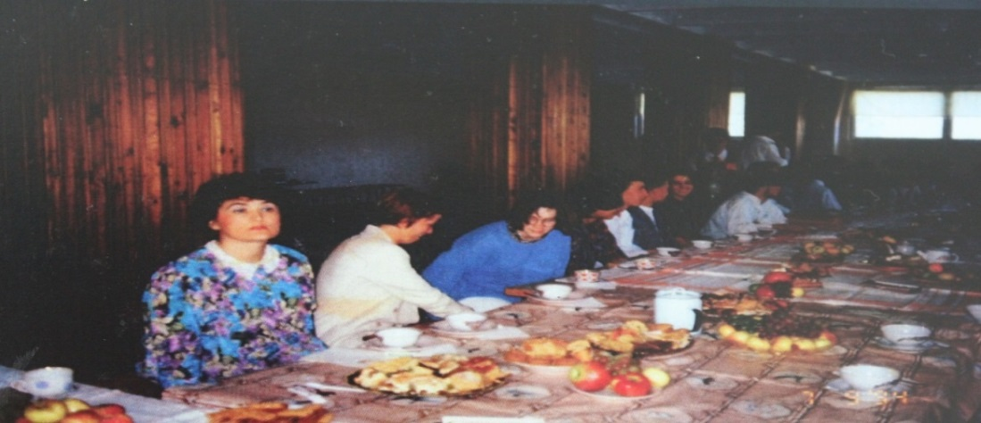

1995-1996
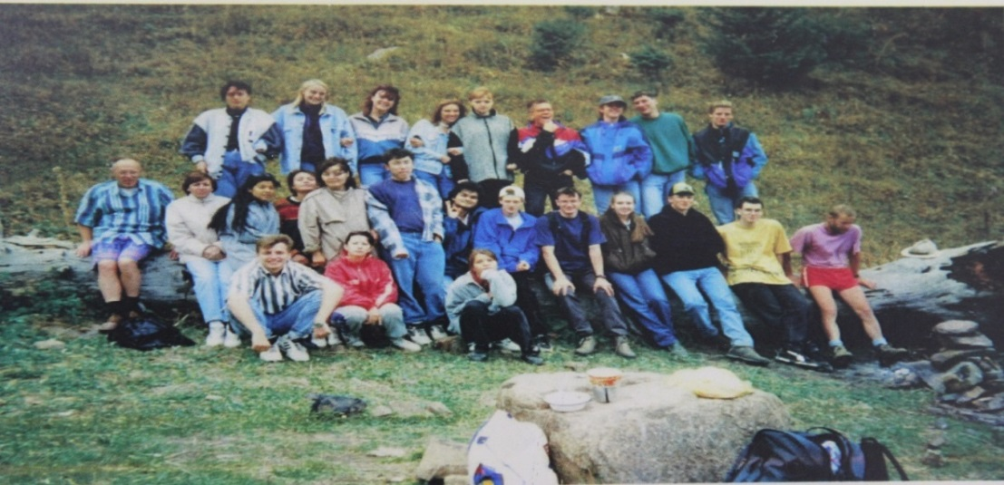
1997-1998
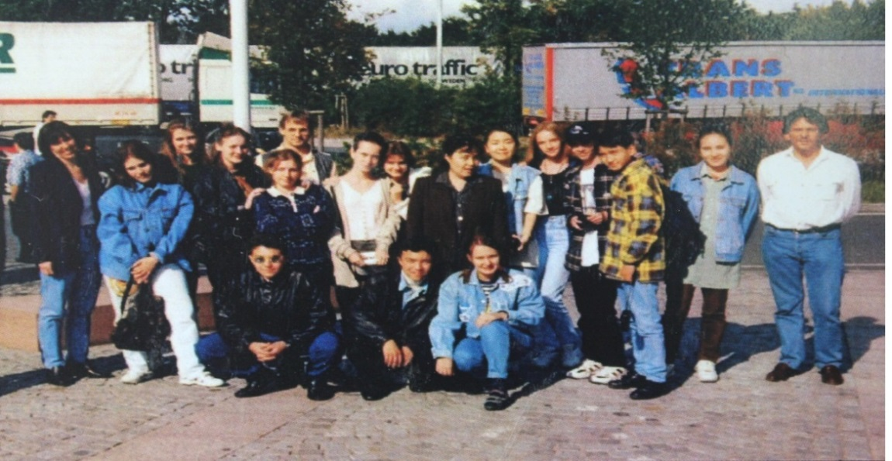

1999-2000
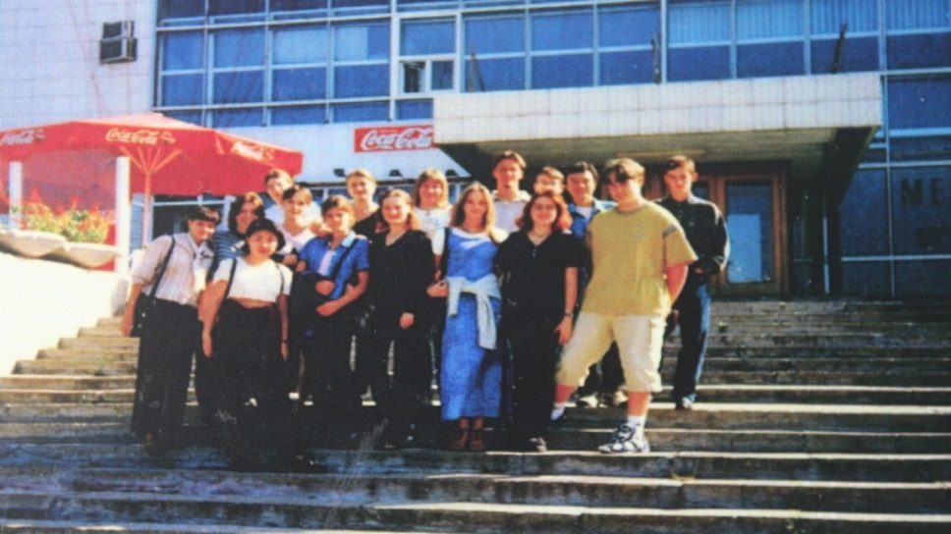
2001-2002

2002-2003
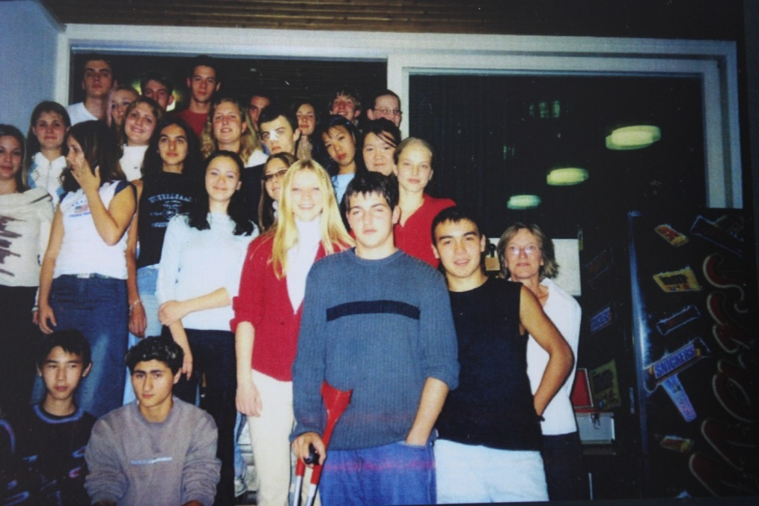

2005-2006
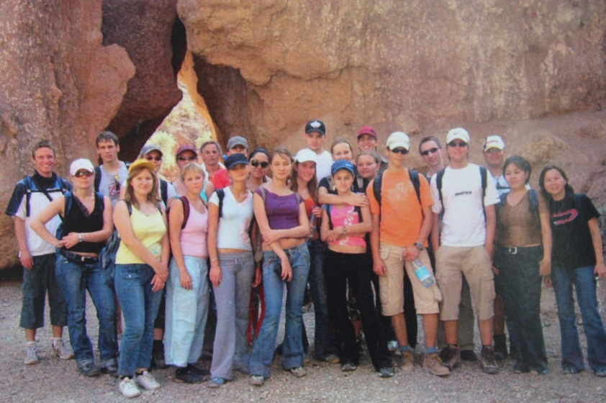

2009-2010
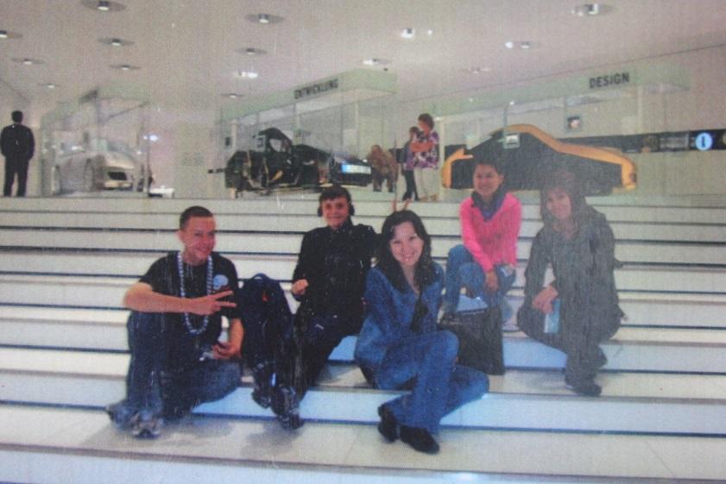
2011-2012
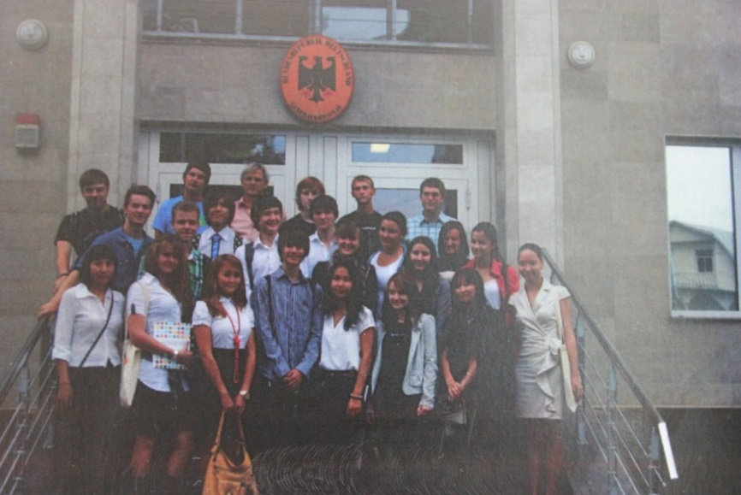

2013-2014



2015-2016



2017-218


Учащимися и учителями гимназии №18 разработана и осуществляется обширная программа по ознакомлению наших гостей с образовательной системой нашей Республики, достопримечательностям нашего города, историческими памятниками Казахстана. Также учащиеся ежедневно посещают уроки, внеклассные мероприятия и участвуют в подготовке совместного проекта. Проектные работы носят разнообразный характер, имеют разную тематику: политическую, моральную, психологическую и т.д. Гости из Германии находясь в Алматы, расширяют свои познания о Казахстане. Город Алматы и наши гостеприимные и доброжелательные люди оставляют в их сердцах большую любовь и признательность к нашему городу и нашим людям.
Учащиеся из Германии уезжают с восторгом и желанием вернуться сюда еще много раз. Регулярное участие школьников в этом международном проекте является стимулом для углубленного изучения немецкого языка и является показателем высокого уровня владения нашими учащимися иностранным языком.

